这是我自己的方法的状态。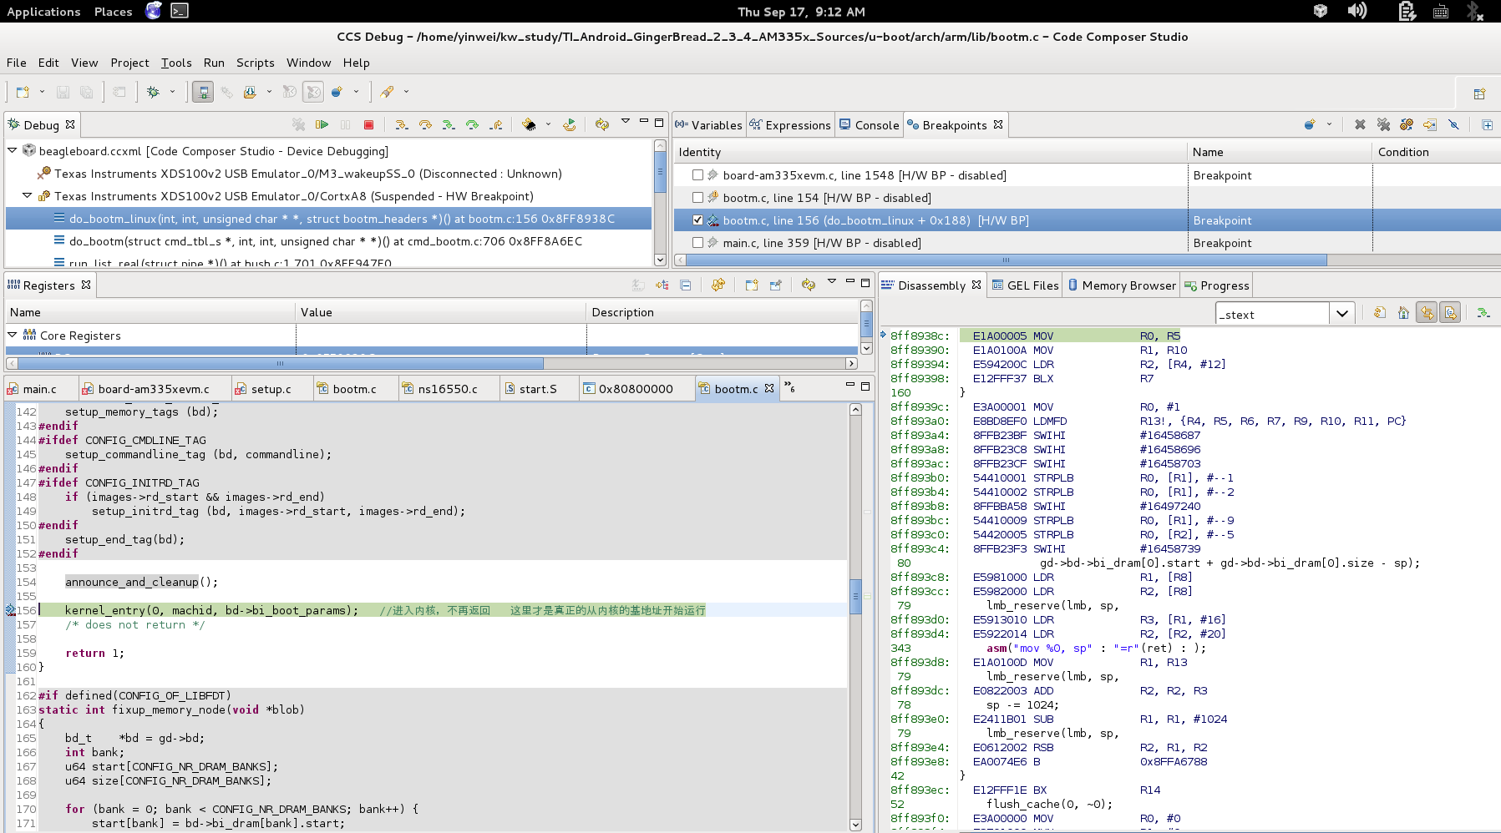

记录我自己的方法：

1. 简略：不妨SD卡，使用ccs连接开发板;
2. 将MLO，u-boot.img，uImage放在SD卡中;
3. 将SD卡插入开发板中，按reset键;
4. 使用minicom，当进入uboot到达autoboot时，按任意建停下;
5. 回到ccs界面，在kernel_entry处下一个断点;
6. 回到minicom界面，使用fatload和bootm指令将内核压缩映像放到内存中并解压;
7. 代码运行会自动停在kernel_entry断点处;
8. 从images结构体中，能够找到解压后加载的地址，eg.0x80008000;
9. 在ccs汇编界面可以找到解压后的内核映像;

从这里可以看出运行情况，左边是我的代码，右边是内存中的代码运行位置。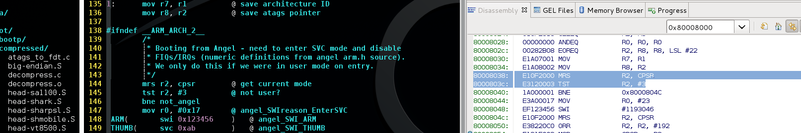

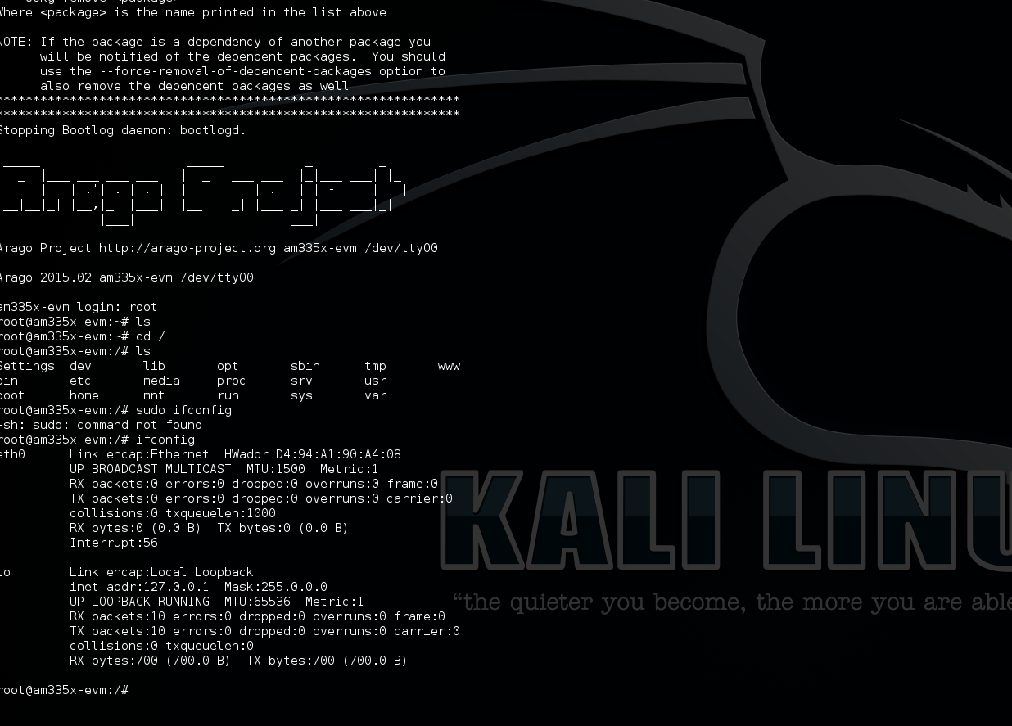

系统日志文件：/var/log/messages